t5

1. 5-Los fundamentos del sermón

1.1 Los fundamentos del sermón
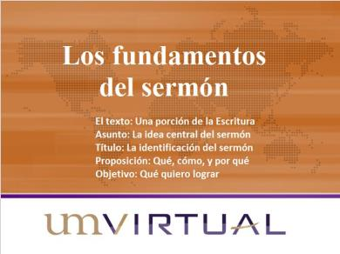

1.2 Qué es el texto
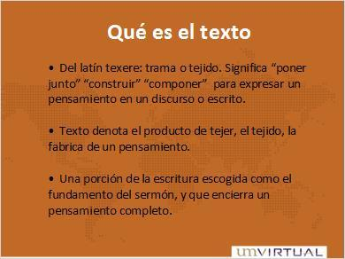

1.3 Qué es el texto
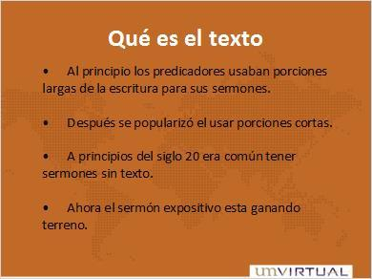

1.4 Reglas para la selección del texto
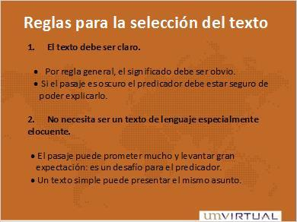

1.5 Reglas para la selección del texto
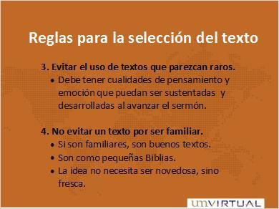

1.6 Reglas para la selección del texto
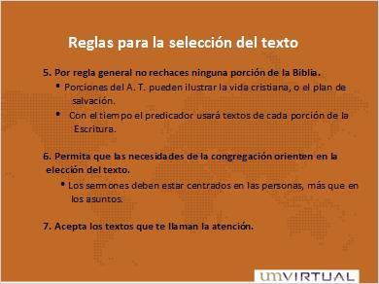

1.7 El Asunto: Acerca de qué es el sermón.
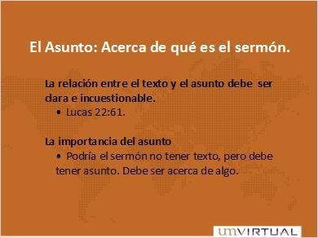

1.8 El Asunto: Acerca de qué es el sermón.
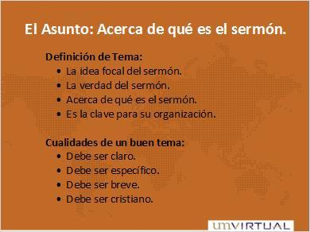

1.9 Los fundamentos del Sermón-3. EL TÍTULO
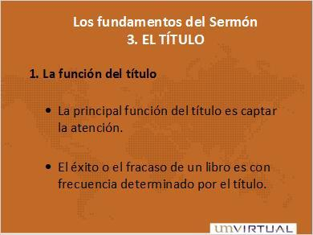

1.10 Los fundamentos del Sermón-3. EL TÍTULO
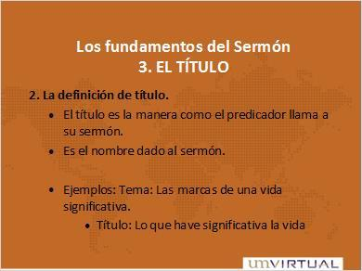

1.11 Los fundamentos del Sermón-3. EL TÍTULO
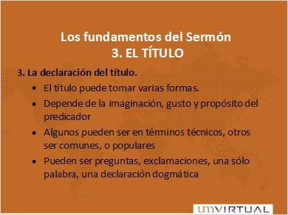

1.12 Los fundamentos del Sermón-3. EL TÍTULO
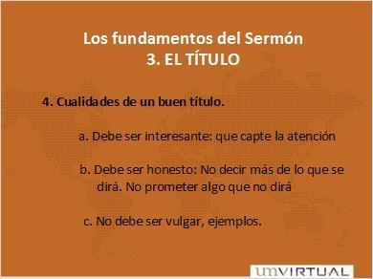

1.13 Los fundamentos del Sermón-4. LA PROPOSICIÓN
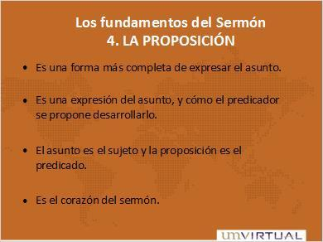

1.14 La proposición
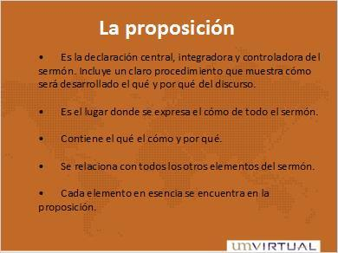

1.15 La proposición
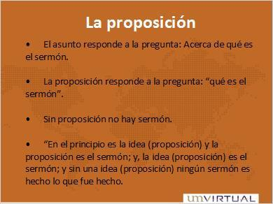

1.16 Los fundamentos del Sermón-4 LA PROPOSICIÓN
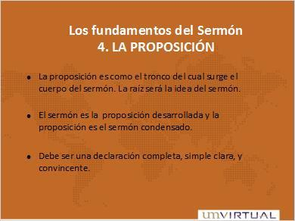

1.17 Tipos de proposiciones
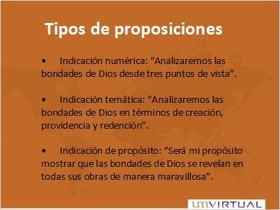

1.18 Errores comunes en relación a la proposición
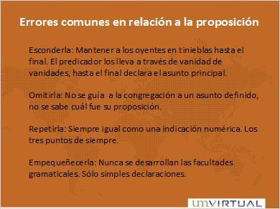

1.19 Los fundamentos del sermón: 5. El objetivo
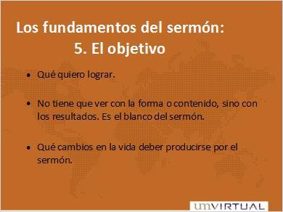

1.20 Los fundamentos del sermón: 5. El Propósito
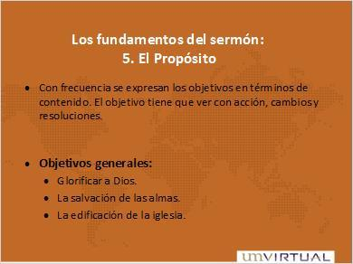

1.21 Los fundamentos del sermón: 5. El objetivo
